Руководитель филиала
АО «Татмедиа»
ИЦ «Менделеевск»
_________ Д.А.Искандарова
Прайс-лист
на публикацию рекламы, информационных материалов,
социальной рекламы
В стоимость включен НДС: 20 %

Стоимость размещения на сайте http://mendeleevskyi.ru на 1 неделю

Разделы на сайте | Позиция на сайте |  | Размер в пикселях | Стоимость, рублей/ неделя
Главная страница | A | Баннер ленте новостей МН | 800 х 800 | 1500
 | B | Баннер ленте новостей ТИ | 240 х 240 | 1150
Сквозная реклама | C | Баннер в новостях | 800х800  1100 х 780 | 2550
Стоимость размещения на сайте http://mendeleevskyi.ru на 2 недели
Разделы на сайте | Позиция на сайте |  | Размер в пикселях | Стоимость, рублей/ 2 недели
Главная страница | A | Баннер ленте новостей МН | 800 х 800 | 2900
 | B | Баннер ленте новостей ТИ | 240 х 240 | 2000
Сквозная реклама | C | Баннер в новостях | 800х800  1100 х 780 | 4955
Стоимость размещения на сайте http://mendeleevskyi.ru на 3 недели
Разделы на сайте | Позиция на сайте |  | Размер в пикселях | Стоимость, рублей/ 3 недели
Главная страница | A | Баннер ленте новостей МН | 800 х 800 | 4000
 | B | Баннер ленте новостей ТИ | 240 х 240 | 3000
Сквозная реклама | C | Баннер в новостях | 800х800  1100 х 780 | 7000
200х200 пикселей, 700 рублей/неделя
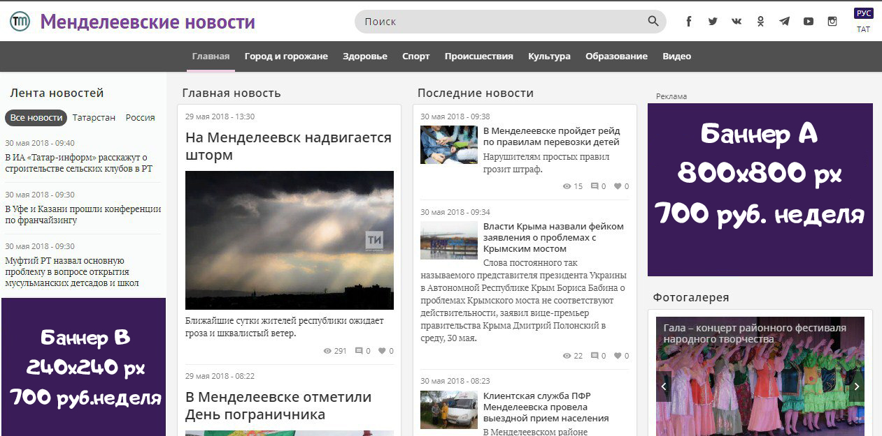
240х240
300 руб. сутки
Баннер В

800х800
400 руб. сутки
Баннер А

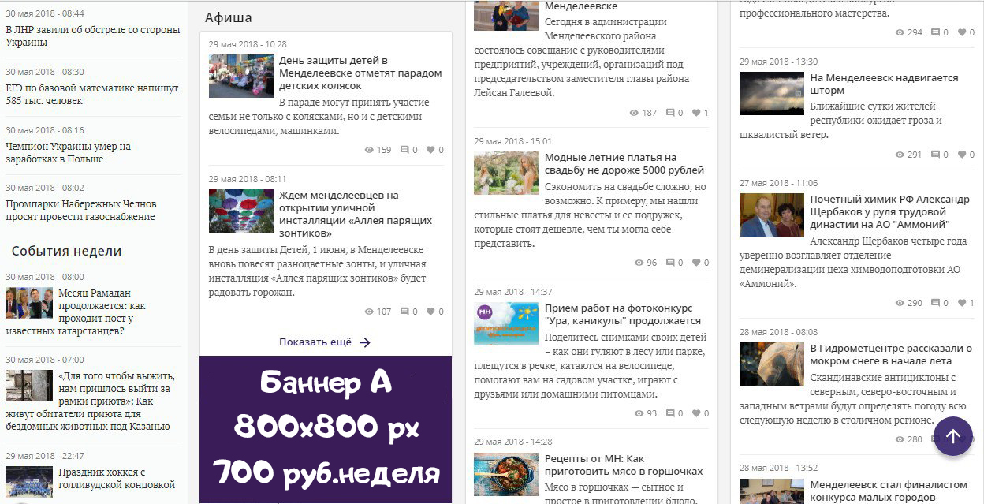
800х800
400 руб. сутки
Баннер А

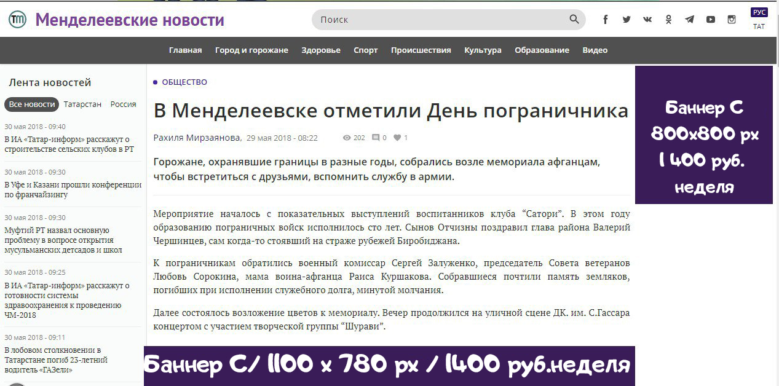
800х800
550 руб. сутки
Баннер С

1100х780 550 руб. сутки Баннер С

250 руб. сутки

Мобильная версия сайта
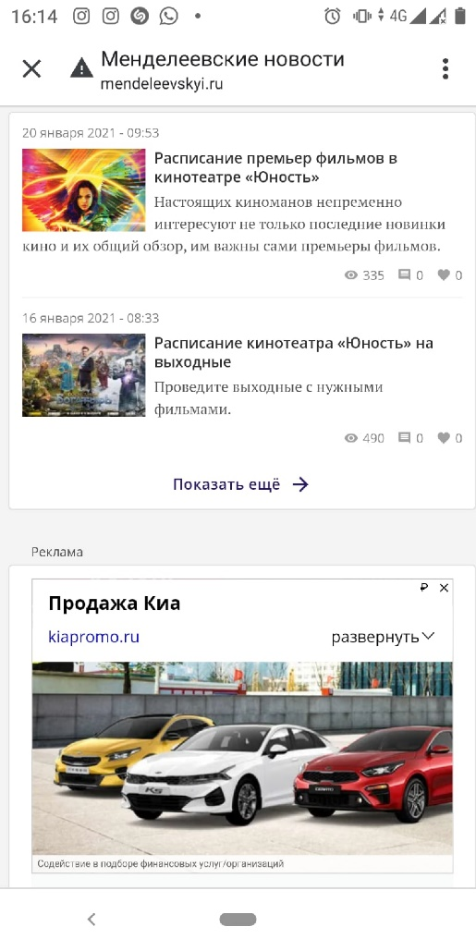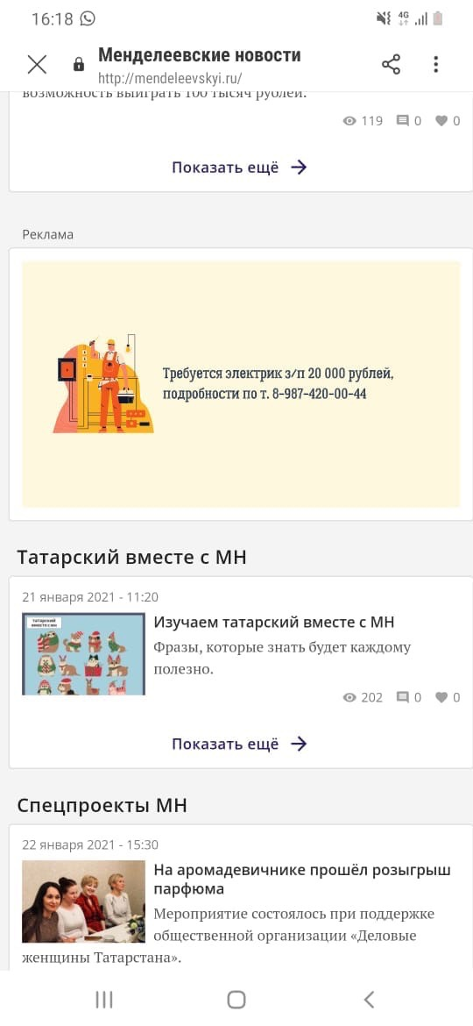
Размещение информационной, рекламной (статьи) Интернет-сайтах http://mendeleevskyi.ru - 1500 рублей /1день ( до 3000 знаков 1-3 фото)

Размещение информационной, рекламной (статьи) Интернет-сайтах http://mendeleevskyi.ru - 2000 рублей /1день (до 5000 знаков 1-3 фото)

Стоимость размещения в группе ВК https://vk.com/mendeleevsknews

- Закрепленный пост - 650 руб / 1 день
- Незакрепленный пост - 500 рублей / 1 день.
- Сторис – 200 рублей/1 день
- Незакрепленный пост + сторис- 650 рублей/ 1 день
- Поздравление с оформлением 600 рублей.

Размещение поста в TELEGRAM канале https://t.me/mndnews
- 400 рублей/ 1 день
Закрепленный пост в TELEGRAM –
- 650 рублей/1 день

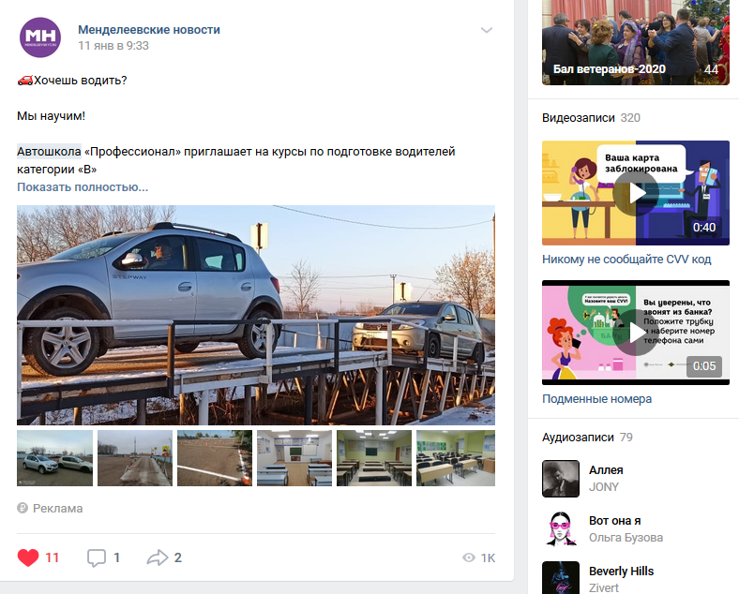

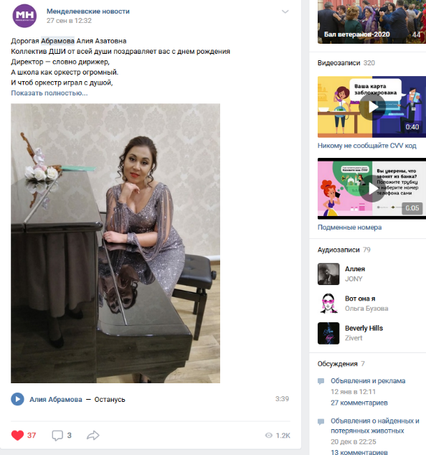
Продвижение бизнес аккаунта 6000 рублей/за месяц.

Пакет «Всё включено» 1799 р.

Всего 1799 р.!
Пакет «Всё включено+» 4500 р.

Пакет «Поехали» - 2400 р. ( размещение в TELEGRAM канале https://t.me/mndnews - 7 дней)
Пакет «Будь ВКонтакте» - 2200 р. ( размещение 5 постов в группе ВК https://vk.com/mendeleevsknews

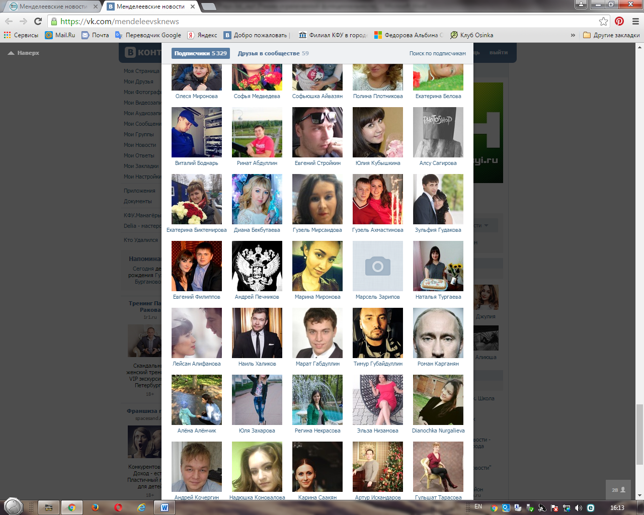

Незакрепленный пост
500 рублей/сутки

11394
Закреп. ВК
за 1 неделю всего
за 4 000 руб

Создание презентации на заказ

Стоимость одного слайда 500 р.
От 5 слайдов – 2500 р.

Пример презентации:

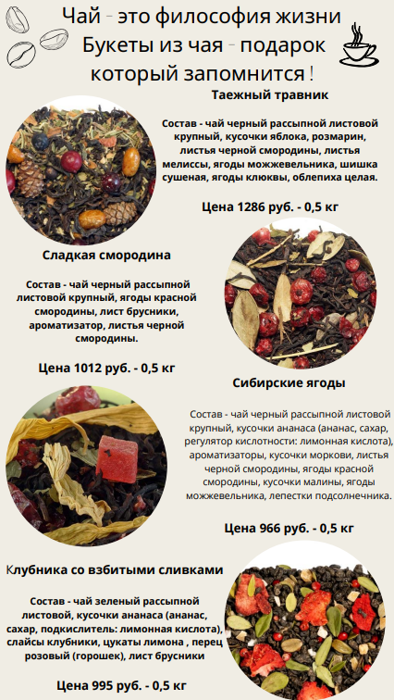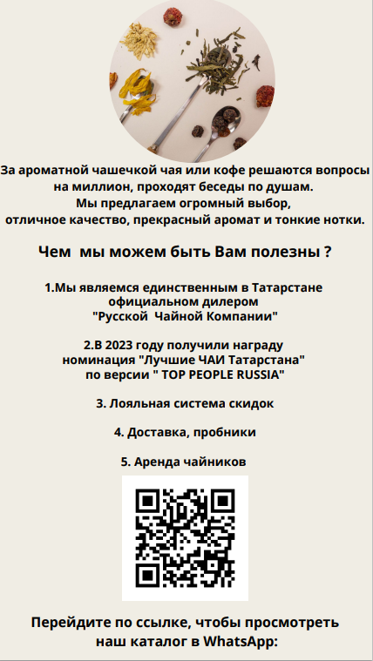
Изготовление видеороликов с выгодным предложением

▪Пакет «премиум» 5500:

Видеоролик от нас
Пост в ТГ (Телеграмм)
Пост ВКонтакте
Статья на интернет-портале mendeleevski.ru

▪Пакет «стандарт» 3500:

Видеоролик от нас
Статья на интернет-портале mendeleevski.ru

▪Пакет «эконом» за 2500:

Видеоролик от нас

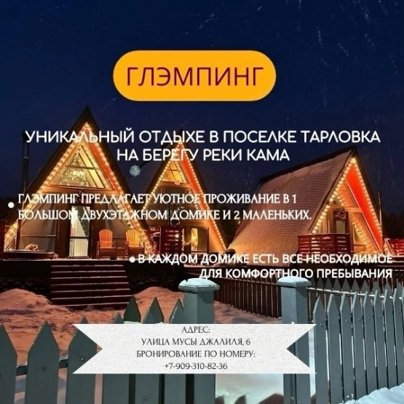

С уважением к вам и вашей работе,
Команда филиала АО «Татмедиа»
газета «Менделеевские новости»
Тел.: 2-14-55;
сайт: mendeleevskyi.ru (68 937 посетителей в мае 2024 года)
вконтакте: vk.com/mendeleevsknews (18 200 подписчиков)
Свяжитесь с нами, и мы ответим на все вопросы!
Тел. 8(85549)2-14-55.
Цены на сайте не являются публичной офертой
Цены могут отличаться, согласно условиям договора.

